Sistemas de Apoio à Tomada de Decisão — Trabalho AV1
Apoio à Decisão Educacional no ENCCEJA com K-Nearest Neighbors (K-NN)
Curso de Sistemas de Informação

1. Contexto e objetivo
O cursinho preparatório para o ENCCEJA recebe alunos com históricos educacionais e condições socioeconômicas muito distintas. No ato da matrícula o gestor conhece apenas o perfil básico do aluno, mas não o seu desempenho. A questão central é: a partir do perfil socioeconômico de um novo candidato, como apoiar decisões pedagógicas (nível de acompanhamento, necessidade de reforço, alocação de turmas e professores) usando o comportamento de candidatos semelhantes do passado?
Para responder a isso foi desenvolvido um Sistema de Apoio à Decisão (SAD) que aplica o algoritmo K-Nearest Neighbors (K-NN) sobre os microdados do ENCCEJA 2024. Dado o perfil de um candidato sem desempenho conhecido, o sistema localiza os k participantes mais parecidos do histórico e usa o desempenho deles para estimar as notas esperadas, estimar o risco de reprovação por área e gerar recomendações ao gestor. O foco é a decisão gerencial, não apenas o algoritmo.

2. Base de dados
Foram utilizados os Microdados do ENCCEJA 2024 (INEP), arquivo nacional regular (MICRODADOS_ENCCEJA_2024_REG_NAC.csv), com 117 variáveis e 834.648 registros. O arquivo é codificado em Latin-1 e usa ponto e vírgula como separador. As variáveis e categorias foram interpretadas a partir do Dicionário de Dados oficial. Cada registro reúne, num único arquivo, os dados de inscrição, as notas/aprovação por área e o questionário socioeconômico (Q01 a Q75).

2.1. Variáveis selecionadas
Atributos de perfil (entrada do K-NN):
- Tipo de certificação — TP_CERTIFICACAO (Fundamental/Médio)
- Faixa etária — TP_FAIXA_ETARIA (ordinal, 1 a 20)
- Sexo — TP_SEXO (F/M)
- Unidade da Federação — SG_UF_PROVA (agrupada em 5 regiões)
- Situação de trabalho — Q44 (trabalha / não trabalha)
- Faixa de renda familiar — Q50 (ordinal, 7 faixas)
- Escolaridade anterior — Q11 (série em que parou de estudar)
Atributos de desempenho (saída prevista): notas NU_NOTA_LC, NU_NOTA_CH, NU_NOTA_MT, NU_NOTA_CN (escala 0–180), nota da redação (0–10) e os indicadores de aprovação IN_APROVADO por área.

3. Preparação, higienização e normalização dos dados

3.1. Higienização
- Filtro de presença: mantidos apenas participantes presentes nas quatro provas objetivas (TP_PRESENCA = 1), eliminando faltantes e eliminados, cujas notas não existem.
- Notas válidas: descartados registros sem nota ou com nota igual a zero nas quatro áreas.
- Campos obrigatórios: removidos registros sem certificação, faixa etária, sexo ou UF.
- Trabalho (Q44): recodificado para binário — respostas A e B (trabalho remunerado ou não) viram “Sim”; C vira “Não”.
- Renda (Q50): mapeada para escala ordinal de 0 a 6; a categoria “não sei” (H) foi imputada com a mediana, evitando perda de registros.
- Escolaridade (Q11): mapeada para escala ordinal de 1 (1ª série EF) a 11 (3ª série EM); ausência foi tratada como 0.
Após a higienização restaram 133.229 participantes completos e consistentes, que formam a base de referência do sistema.

3.2. Normalização
O K-NN usa distância euclidiana, sensível à escala das variáveis. Por isso todas as variáveis foram levadas a uma faixa comparável: as ordinais (faixa etária, renda, escolaridade) foram normalizadas para o intervalo [0, 1] por min-max; as binárias (sexo, trabalho) já assumem valores 0/1; a região foi representada por one-hot (5 colunas) com peso 1/√2, de modo que a distância máxima entre regiões diferentes valha exatamente 1,0 — a mesma escala das demais variáveis, impedindo que a localização domine o cálculo. O tipo de certificação não entra na distância: ele funciona como filtro rígido, pois um candidato só deve ser comparado a participantes do mesmo nível (as provas de Fundamental e Médio são distintas).

4. Implementação do algoritmo K-NN
O K-NN foi implementado de forma transparente em Python/NumPy, sem usar caixas-preta, deixando explícitas as três etapas do método:
- Vetor de atributos: o perfil do candidato é convertido no mesmo vetor normalizado da base.
- Cálculo de distância: calcula-se a distância euclidiana do candidato a todos os participantes do mesmo nível de certificação.
- Seleção dos vizinhos: selecionam-se os k registros de menor distância (os mais semelhantes).
A partir dos k vizinhos, o sistema produz duas saídas. A previsão de notas (regressão) é a média das notas dos vizinhos em cada área. A estimativa de risco (classificação) é a proporção de vizinhos aprovados em cada área: se a maioria dos semelhantes reprovou, o candidato tem alto risco de reprovação. O risco global é classificado em BAIXO (≥75% de aprovação média dos vizinhos), MÉDIO (50–75%) ou ALTO (<50%).

5. Validação e justificativa das previsões
Para escolher k e medir a qualidade das previsões foi feita uma avaliação com separação treino/teste (hold-out) sobre uma amostra do Ensino Médio. Mediu-se o erro médio absoluto (MAE) das notas previstas e a acurácia da previsão de aprovação:
k | MAE das notas (0–180) | Acurácia da aprovação
5 | 13,29 | 85,7%
9 | 12,76 | 87,0%
15 | 12,48 | 87,3%
25 | 12,35 | 87,4%
41 | 12,28 | 87,4%
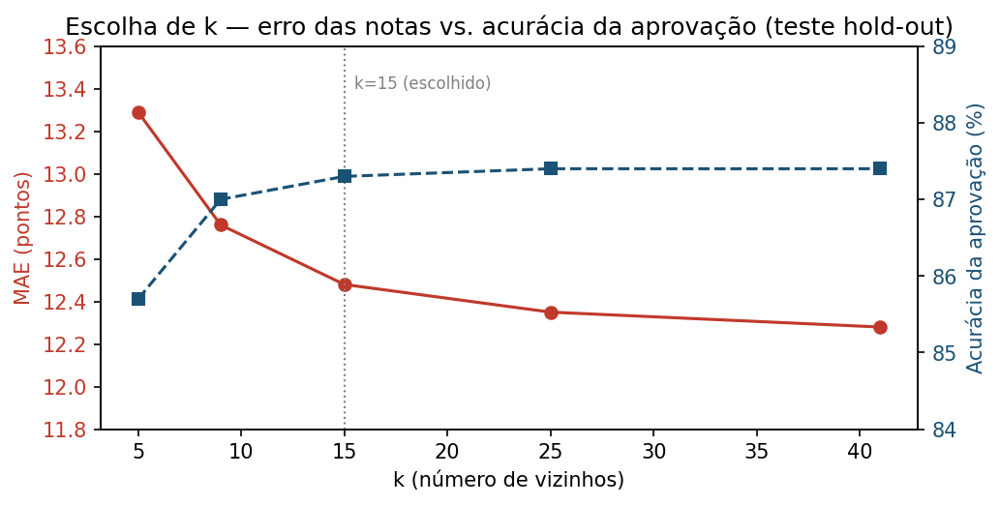
O erro estabiliza em torno de 12,5 pontos (cerca de 7% da escala) e a acurácia da aprovação fica em ~87% a partir de k=15. Como o ganho além desse ponto é marginal, adotou-se k=15 como padrão (ajustável na interface). O resultado é o achado gerencial mais relevante do trabalho: apenas com o perfil socioeconômico, sem qualquer dado de desempenho, já é possível antecipar a aprovação de um candidato com ~87% de acerto. Isso confirma que o perfil socioeconômico carrega sinal real sobre o resultado no exame e justifica usá-lo para apoiar decisões na matrícula.

6. Uso no apoio à decisão
Na interface, o gestor informa o perfil do candidato e recebe, por área: a nota esperada, a faixa de notas dos vizinhos, a comparação com a média do nível e o percentual de vizinhos aprovados. O sistema então gera recomendações automáticas — por exemplo, indicar a disciplina mais crítica, sugerir reforço intensivo e acompanhamento individual para perfis de alto risco, ou alertar para redação fraca. Exemplo real obtido com a base: um candidato jovem do Ensino Fundamental, do Norte, com baixa escolaridade prévia, foi classificado como ALTO risco (37% de aprovação média entre os vizinhos), enquanto um candidato mais velho do Ensino Médio, do Sudeste e com renda mais alta, apareceu como BAIXO risco (85%). A decisão pedagógica é, assim, ancorada em evidência histórica de candidatos semelhantes.

7. Limitações
- A base contém quem compareceu e concluiu o exame, naturalmente enviesada para aprovação; as taxas devem ser lidas em termos relativos entre perfis.
- O perfil socioeconômico explica parte, não toda, do desempenho — fatores individuais (dedicação, qualidade do estudo) não estão nos dados.
- A região substitui a UF para evitar dispersão do one-hot; isso reduz granularidade geográfica em troca de robustez.
- Para repositório e resposta ágil da interface, o sistema usa uma amostra estratificada de 45.000 participantes; o script de preparação reproduz a base completa de 133.229 quando desejado.

